ДОМАШНЯЯ ИГРОТЕКА

Рекомендации для родителей

МАДОУ «Росинка»

игровые упражнения
для развития дыхания и силы голоса

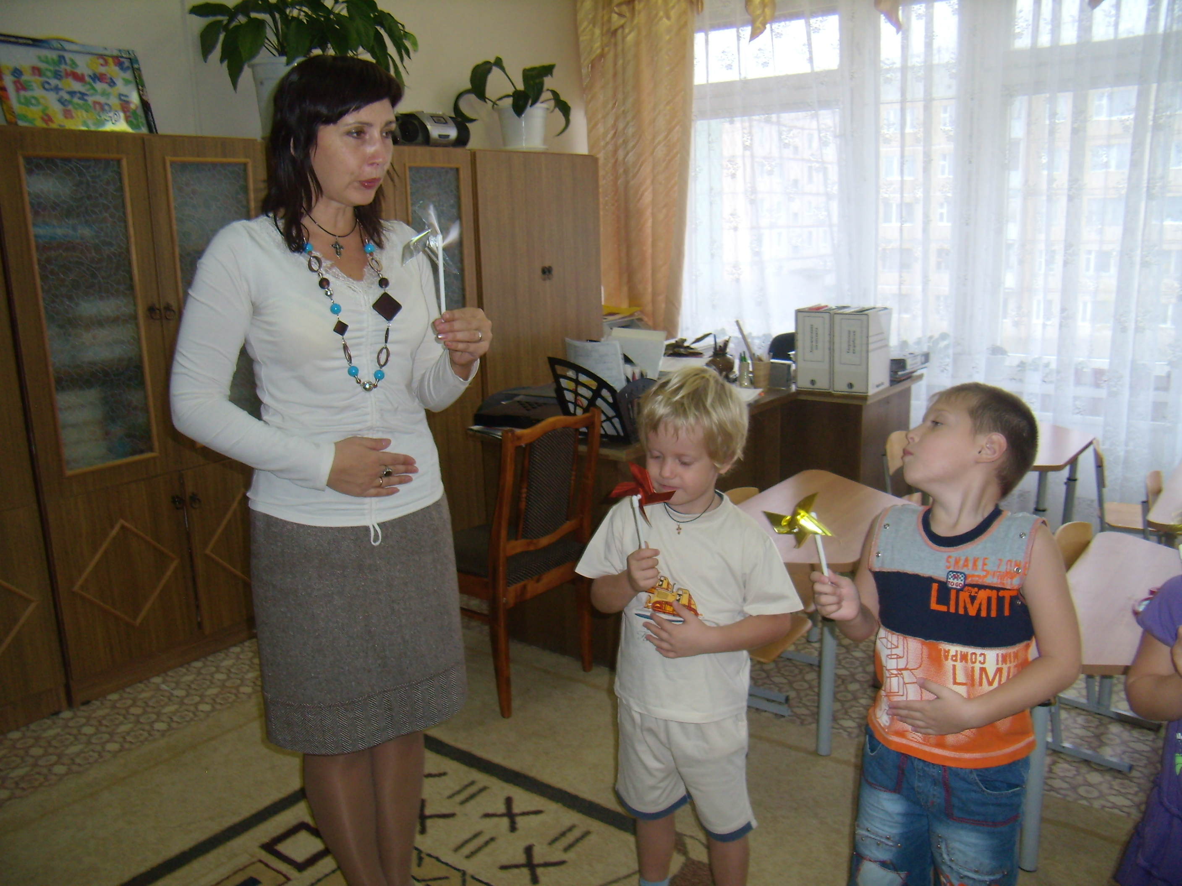

Составитель:
учитель-логопед
Кадочникова Наталия Олеговна

Вызывание длительного выдоха

- Ребенок дует на игрушки типа «Флюгер», «Мельница», «Воздушный аквариум».
- Ребенок дует на кораблики в воде (кораблики можно сделать из скорлупок грецких орехов, бумаги и т.д.)

Игры на поддувание

- Ребенок поддувает легкие предметы (полоски бумаги, комки ваты, снежинки, листочки, поролоновые шарики).

Развитие силы голоса

- Ребенок тянет гласный звук сначала тихо (секунд 5), постепенно наращивая громкость: а-а-а-А-А-А (грудная клетка при этом не сжимается).

- Упражнение на ослабление голоса (громко – средне – тихо – беззвучная артикуляция: А-А-А-а-а-а).

- Пропевание гласного звука (начинается низким голосом и заканчивается высоким).

- Чередование гласных звуков на одном выдохе, который надо тянуть как можно дольше: ауауауау……

- Пропевание гласных звуков на одном выдохе: а-а-а-о-о-о-у-у-у… (использовать разные гласные звуки).

- «Угадай звук»: взрослый без голоса одними губами, «произносит» гласные звуки А, О, У, И. Ребенок должен угадать. Потом он может сам «загадать» взрослому свои гласные звуки.

- «Кто дольше пропоет?»: устраивается соревнование между взрослым и ребенком. По команде они начинают тянуть какой-нибудь гласный звук. Выигрывает тот, кто протянет этот звук дольше всех на одном выдохе.

Развитие дыхания
- Ребенок надувает шарики (или пускает мыльные
пузыри)

Развитие речевого дыхания

- Ребенок делает вдох носом, выдох – ртом

- Ребенок делает краткий глубокий вдох и
медленный выдох.

- Ребенок делает медленный глубокий вдох и
краткий резкий выдох.

- Ребенок делает глубокий медленный вдох и
выдох узкой струей.

- Ребенок делает глубокий вдох и выдох
несколькими равными порциями.

- Ребенок делает глубокий вдох и выдох двумя
неравными порциями.

- Ребенок делает глубокий медленный вдох через
нос, затем задерживает дыхание и медленно
выдыхает на счет до 5 (6,7).

- Ребенок делает полный вдох, задерживает
дыхание и делает долгий выдох.

- Упражнение «Погаси свечу» - ребенок делает вдох,
затем секундную задержку дыхания и несколько
выдохов-толчков: фу-фу-фу.

